int factorial(int x) {
int result = -1;
if(x >= 0) {
result = 1;
for(int i=2; i <= x; i++) {
result = result * i;
}
} else {
}
return result;
}
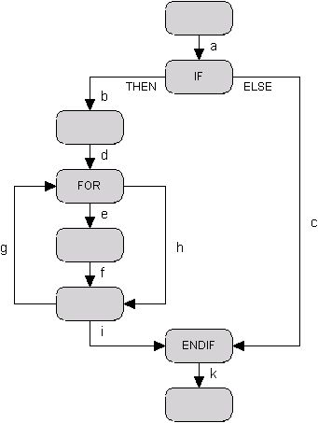
Überprüft Codeabdeckung
C0-Maß: Abdeckungsgrad der Anweisungen
T0: x = 0 (100% Codeabdeckung)

Jede Software sollte heute über 100% Anweisungsüberdeckung verfügen.

C1: Zweigabdeckung
Jeder Zweig einer Bedingung sollte mindestens einmal erreicht werden.
T0: x = 0
T1: x = -1

Hier wird eine nahezu 100%ige Zweigabdeckung gefordert.
C2: Pfadabdeckung
Pfad 1: a, c, k T1: x = -1
Pfad 2: a, b, d, e, f, i, k T2: x = 2
Pfad 3: a, b, h, i, k T3: x = 1
Pfad 4: a, b, d, e, f, g, e, f, i, k T4: x = 3
Pfad 4a: häufige Schleifendurchläufe T5: x = 10
Pfad 4b: ganz, ganz viele T6: x = 7000

100% C2-Maß-Abdeckung ist praktisch nicht möglich.

